**Selecionando Objetos**

**Menu Selecionar**

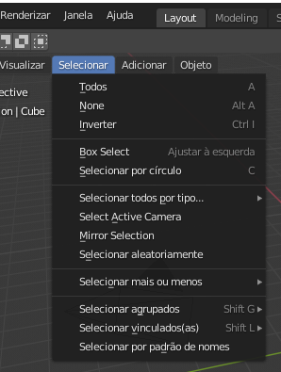

Clicando em A seleciona todos os objetos da cena, clicando em alt A deseleciona todos os objetos da cena.

Clicando com o botão esquerdo do mouse selecionamos um objeto por vez.

Se quisermos selecionar alguns objetos. Primeiro seleciona um com o botão esquerdo do mouse, depois, com a tecla shift pressionado seleciona os outros que deseja.

Ctrl i , inverte quem está e quem não está selecionado.

**Box select**, clica no botão esquerdo do mouse e mantêm pressionado.

Isso pode ser feito também com a tecla de atalho B.

**Circle Select**, um pequeno circulo aparece para selecionarmos os objetos um a um, em sequencia de todos os objetos que desejamos selecionar. Movendo o scroll do mouse para a frente podemos aumentar o raio do circulo para podemos selecionar diversos objetos

ao mesmo tempo.

**Inverse,** inverte os objetos selecionados e não selecionados, ou seja, quem estava selecionado não fica mais, e quem não estava fica selecionado. Pode ser feito também com o atalho ctrl + i.

**Seleção em Laço**

Ctrl + botão direito do mouse pressionado.

**Selecionando vértices, linhas e faces**

**Modo Objeto semelhante a Layout**, como o modo de visualização que é mais utilizado para animação.

**Modo de Edição semelhante ao Modeling,** usado para modelar novos objetos a partir dos objetos primitivos.

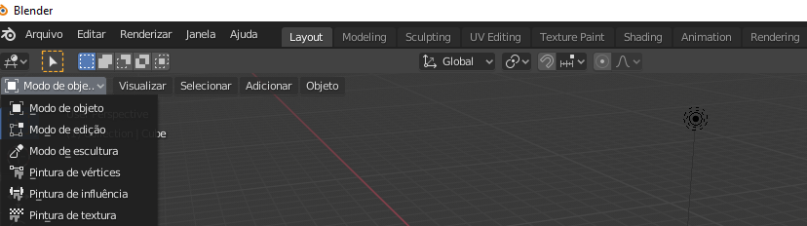

A tecla tab, alterna entre o Modo Objeto e o Modo de Edição.

Mas é preferível usarmos o Layout e o Modeling

Vamos entrar mudar de Layout para Modeling, resultando em...

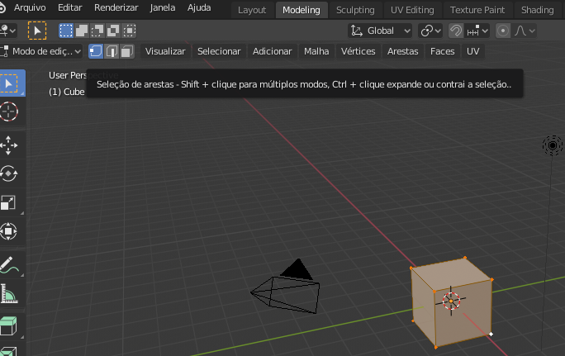

Clicamos em alt A para deselecionar todo o cubo, que está todo selecionado.

**Selecionando vértices**: clicando com o botão esquerdo do mouse sobre um vértice selecionamos um vértice, mantendo o shfit abaixado, e clicando em outros vértices selecionamos os dois vértices e assim por diante. Selecionando dois vértices vizinhos selecionamos uma linha, e selecionando os 4 vértices de uma face selecionamos a face.

**Selecionando Linhas**: A seleção pode ser feita linha a linha, por padrão o icone de seleção por vértices é o setado. Vamos setar o icone de seleção por linhas e fazer a seleção por linhas.

**Selecionando Faces**: Setamos o ícone de seleção para o ícone de seleção por faces e façamos a seleção por face.

Os comandos usados nas aulas anteriores para selecionar objetos também podem ser usados para selecionar vértices, linhas e faces. O circle select (clicando em c). Por laço (crtl + botão direito do mouse selecionado). Border Select (B).